领导力&通用力发展部 工作规划

以人才发展为导向 的能力发展项目设计

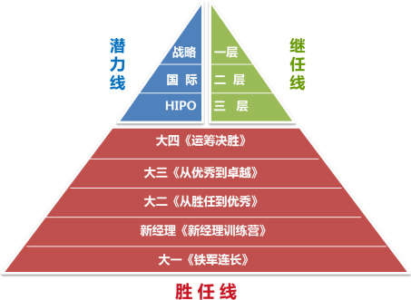  主要解决公司战略发展、国际业务扩张 | TD | 主要解决公司管理者内部人才供给生态链，
和高潜人才发展的培养需求，前瞻性人 |  | 培养储备后备人才队伍，承接“七上八下”
才能力储备。 |  | 原则。
比如：科技人才储备培养项目、国际人 |  | 比如： 一层、二层、三层机构负责人继任
才储备培养项目、 HIPO人才发展项目。 |  | 者培养项目。

JDU
JDU

主要解决公司现任管理者岗位胜任能力提升需求，以提高绩效产出
为主要目标的系统性领导力发展项目。
比如：大一、新经理、大二、大三、大四等项目

以上内容仅为本文档的试下载部分，为可阅读页数的一半内容。如要下载或阅读全文，请访问：https://d.book118.com/208142021040006035

